**湖南，风风雨雨的湖南！**

追寻梦中的诗和远方 2018-10-15 20:37:14

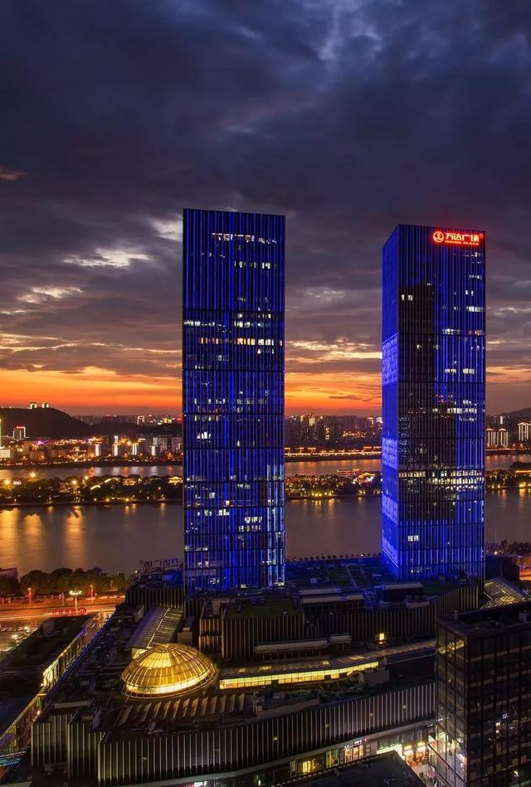

呷得苦，耐得烦，霸得蛮

风风雨雨老湖南

**— 湖南 · 2018 —**

在中华民族漫长的历史进程中，

湖南在很长一段时间内并不出彩。

在中原人的眼中，

这里是**南蛮之地，流放之所**。

当时间进入近代，

摆在湖南人面前首要的任务就是，

**建设一个新湖南。**

▼ 湖南位置示意图，同一经度上，邻省广东、湖北经济都要优于湖南，同纬度的江西在古代人才优于湖南

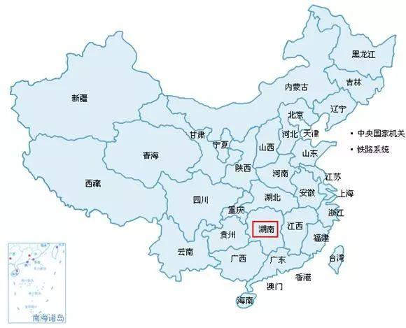

近代湖南也没使人失望，

从鸦片战争开始，在这短短两百年间，

湖南人才辈出，搅动风云，

甚至一度超越北京，

成为影响全国格局的重要力量。

那么，究竟是什么原因，

使默默无闻的湖南强势崛起，

以锐不可当之势，

成为近代史上最耀眼的省份之一呢？

**Ⅰ 过去**

从史料记载算起，湖南并不出彩。

贾谊被派作长沙王太傅，

便**“闻长沙卑湿，自以为寿不得长”**；

柳宗元被贬往永州，

只好游山玩水派遣忧愁；

八百里洞庭声闻天下，

然而《岳阳楼记》开篇便是

“**滕子京谪守巴陵郡**”，

在很长一段时间内，

中原士子看待湖南，

眼里满满都是嫌弃。

湖南与外部世界的联系，

被大山隔绝，大江阻断。

**它东以幕阜、武功诸山与江西为界，**

**南枕南岭隔绝广东广西，**

**西以雪岭山脉直攀云贵高原。**

三面已被大山阻隔，

只剩北方可上中原。

然而八百里洞庭横亘北方，

湘、资、沅、澧切割陆地，

在交通并不发达的古代，

湖南堪称与世隔绝。

▼ 洞庭湖，古称云梦泽，昔日号称八百里洞庭，为中国第一大淡水湖。20世纪以来不断的填湖运动，使其面积缩小至2579平方公里，错失第一大淡水湖宝座。

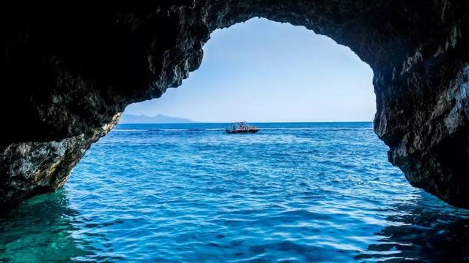

大山大川留下无尽传说，

将这遗世独立的大省，

造就得神秘非常。

**舜帝南巡崩于苍梧，**

**回葬于九嶷。**

这里峰峦叠峙，深邃幽奇，

**千米以上高峰有90多处，**

云蒸霞蔚里，全然一派仙家景象。

▼ 永州境内九嶷山，传说为舜帝葬所

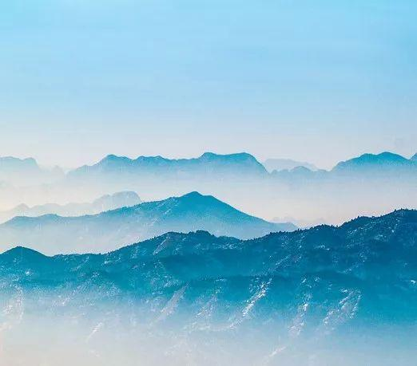

**武陵人溪行遇桃源**，

阡陌交通，鸡犬相闻，

袅袅炊烟秋风中，

一片天堂乐土坠落人间。

▼ 常德市桃源县，陶渊明《桃花源记》中原型

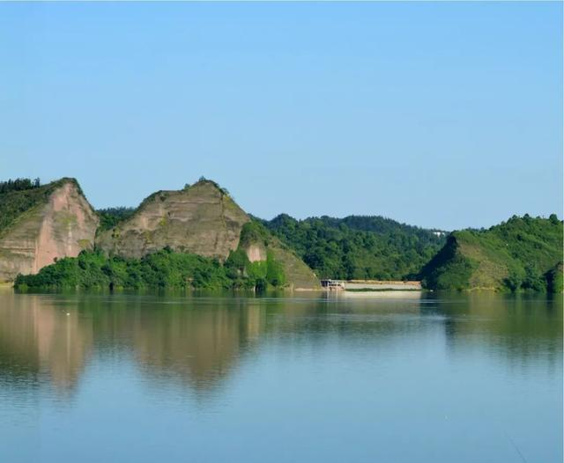

**祝融修道登南岳**，

青松古杉中，青瓦白墙下，

自是一片梵音缥缈。

▼ 南岳衡山，顶峰祝融峰高1300米

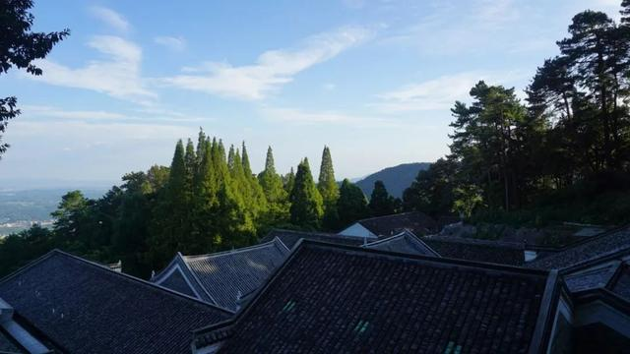

**炎帝种茶在茶陵，**

青山绿水间，

藏纳一个万世炎陵。

▼ 炎陵县炎帝陵，“炎帝崩葬长沙茶乡之尾，是曰茶陵”

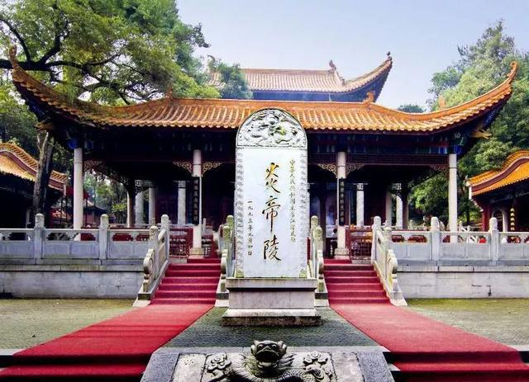

**天门山、芙蓉镇、东江湖，**

有太多的动人传说，

藏在这片山水深处。

但世之奇伟瑰怪非常之观，

常在于险远。

幽静的大山，壮阔的大河，

对于古人来说却是难以跨越的天险。

在过去，处在山水深处的湖南人才凋敝，

甚至**许多士子因交通不便，**

**终生不见场屋**。

▼ 洞庭湖



词语**“破天荒”**的来源，

便是因为荆南士子刘蜕府解及第，

破了“天荒”，

**因为自科举考试设立之始，**

**湖南就少有人中第。**

**王昌龄，柳宗元，刘禹锡，**

**苏辙，欧阳修**都被贬到湖南，

古人对湖南避之不及，

连诗圣老杜都在此喟然长叹，

**亲朋无一字，老病有孤舟**！

**Ⅱ 发展**

既然被士子嫌弃，

外部人才进不来，

湖南便只能靠自身发展。

长期与中原隔绝，

湖南产生了独特的楚地文化，

其中最具代表性的，便是**“楚辞”**。

灵秀的山川，神秘的巫觋文化，

造就了富于浪漫精神的湖南人。

在屈原笔下，灵山大川一草一木无不成文。

▼ 今日湘江。“湘”字是楚辞中出现最多的字眼之一，后演变成湖南简称。

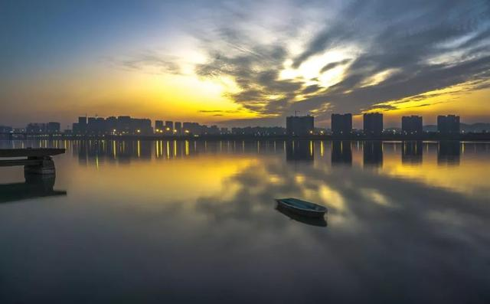

灵秀山川，楚地文化，

又赋予了湖南人勇于探索的精神。

在长期与自然斗争的过程中，

湖南人养成了

“**呷得苦，霸得蛮，耐得烦”**

的“湖南性格”。

吃苦耐劳勇于探索的湖南人，

一直在等待一个时机。

当外部条件成熟，

湖南的发展必然如天雷勾地火一般，

势不可挡。

这个时机在**晚清**出现了。

首先是湖南人的尚武基因

发生了作用。

先是曾国藩组建“湘军”，

将太平天国轰出三界外。

自这时起，湘人开始走出湖南，

走向朝堂，在全国的政治舞台上，

发挥重要作用。

▼ 曾国藩

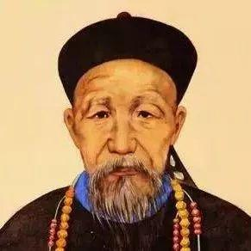

据统计，在战争之后，

湘人因军功而居游击以上武职者，

多达6319人。

**其中提督478人，总兵1077人，**

**副将1534人，参将1434人。**

这在全国各省都是绝无仅有的。

抗日战争中，湖南作为重要战略阵地，

牺牲最为惨烈，抵抗也最为坚决。

在**16次重要战役中**，**有6次发生在湖南**。

常德会战中，**57师8000壮士战至最后一兵一卒**；

衡阳保卫战中，**第10军坚守孤城47天**，

在千里大溃的湘桂战场犹如擎天一柱。

在湖南大地上发生的场场战役，

都烙印进了湖南人的血脉基因里。

▼ 长沙烈士公园纪念塔

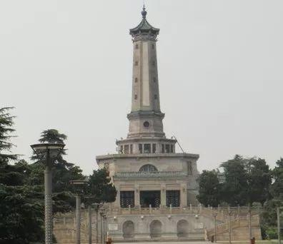

湖南的发展也得益于

交通的改变。

20世纪末，

张之洞提议修建一条从广州到武昌的铁路，

**谭嗣同等人看到机会，**

**大力宣扬取道湖南的好处**。

在此之前，北方直达广东的交通，

一般借道江西，湖南也在近千年的时间内，

看着同一纬度的邻居成为江南粮仓，

而自己却是苦哈哈的贬谪之地。

▼ 衡阳火车站

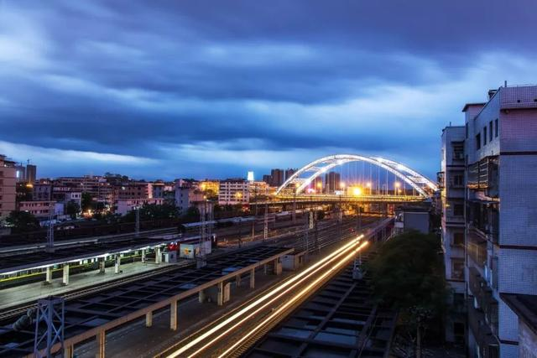

粤汉铁路建成，

湖南成为最大受益者，**武汉的工业，**

**广州的贸易都让湖南受益不浅。**

直到建国之后，湖南一直都重视铁路的发展，

全国六个“火车拖来的城市”，湖南占据其二。

另一方面是水上交通的完善。

湖南河网密布，

**长度5公里以上的河流达到5431条，**

**水文总长超过9万千米**。

从20世纪末开始，

湖南各地就开始了频繁的水上贸易，

**茶陵的茶，常德的油布，**

都沿着纵横的河网，

进入长江，直销中南诸省。

于是许多依水而建的古镇渐渐繁荣起来，

比如沱水之旁的**凤凰古镇**；

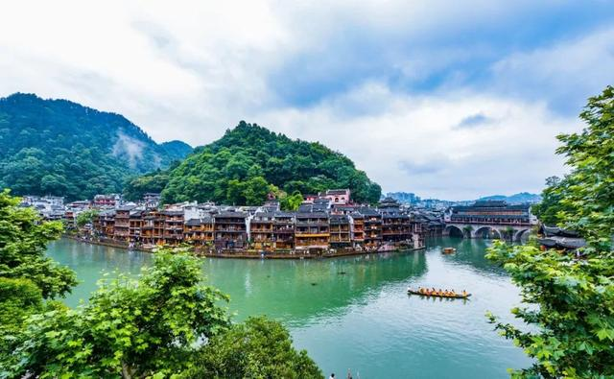

酉水之旁的**芙蓉镇**；

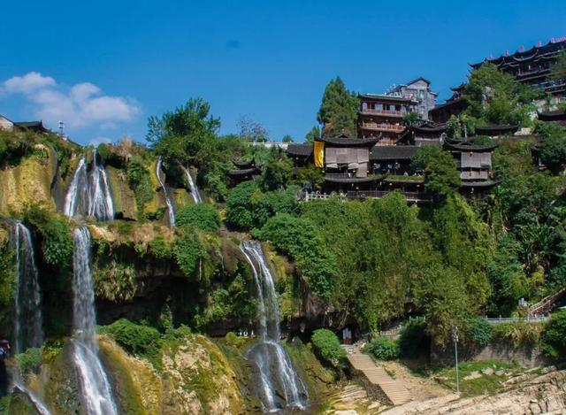

谢沐河畔的**上甘棠**。

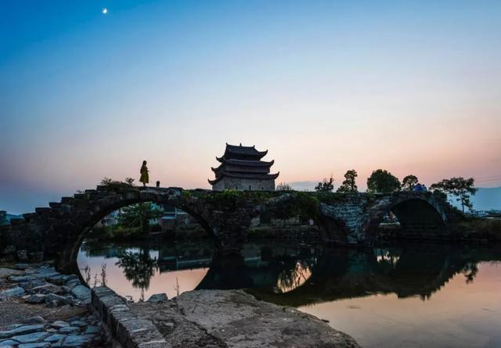

对湖南发展贡献最大的，

恐怕还是教育。

在古代，湖南人能登庙堂者，寥若晨星。

《二十四史》中记载的中国名人，

**湖南仅占0.9%**；

《中国历代名人词典》中记载者有3755人，

**湖南仅有23人，也不足1%**。

然而近300年来，湖南忽如睡狮梦醒，

湖南人突然崛起，

在政治、军事、文艺等领域异军突起，

名冠中华。

**魏源提出“师夷长技以制夷”，**放眼看世界；

饱受争议的**郭嵩焘治学“思贤讲舍”**，

首次将数学、科学引入教学大纲；

**谭嗣同创立浏阳算学社，**

正是有了这一批人的努力，

才有了后来欣欣向荣的人才复兴。

▼ 谭嗣同故居

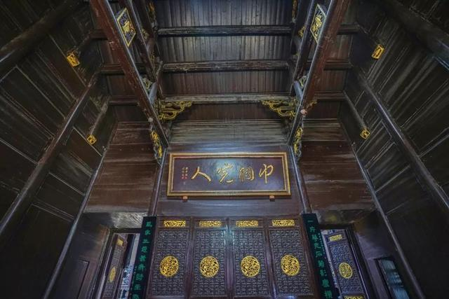

湖南教育最出彩的，

要数第一师范了。

这一所学校汇聚徐特立、杨昌济等名师，

又培养出毛泽东、蔡和森、任弼时等高徒。

▼ 第一师范一角

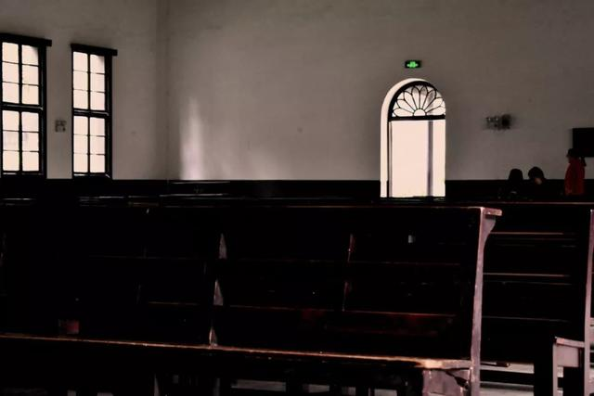

在新民族主义革命的践行者当中，

毛泽东、刘少奇、彭德怀、

贺龙、罗荣桓都来自湖南。

新中国第一次授衔，**十大元帅中，**

**湖南籍占30%，**

**十位大将中湖南又占了6位。**

**57名上将中，湖南籍有19人；**

**176名中将中，湖南人占45人。**

著名历史学家谭其骧感叹：

**清季以来，湖南人才辈出，**

**功业之盛，举世无出其右。**

至此，一个昂首向前的湖南，

正式呈现在世人面前。

而今，湖南大学、中南大学、

国防科技大学相继落户湖南，

一个活力湖南，也正向我们走来。

**Ⅲ 未来**

但是，曾经的辉煌不代表未来的强势。

和全中国所有省份一样，

**湖南现在最大的矛盾在于，**

**中心城市与边缘地区的严重失衡。**

**我国贫富差异最大的，**

不是蒸蒸日上的东部与地广人稀的西部，

也不是光怪陆离的城市与朴实的乡村，

而**是省核心地区与边缘地带。**

▼ 我国各地区贫富差异比，数据来自《中国国家地理》

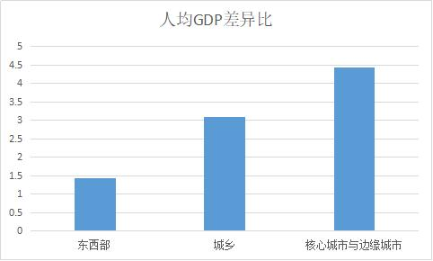

中国的省界，大都依据山河而定，

这些山川成了人们与外界联系的障碍。

**在几省交界处，往往风光旖旎，**

**但却极度贫困。**

以湖南为例，

它与广东、广西、江西、

贵州、重庆、湖北都有交界，

阻隔在这些地方的，

便是**南岭、武陵山脉、**

**雪峰山脉、八百里洞庭。**

这些地方，

或者崇山峻岭、音尘隔绝；

▼ 邵阳附近之崀山，这里风光秀丽非常，仅发现和命名的景点就达500多处。

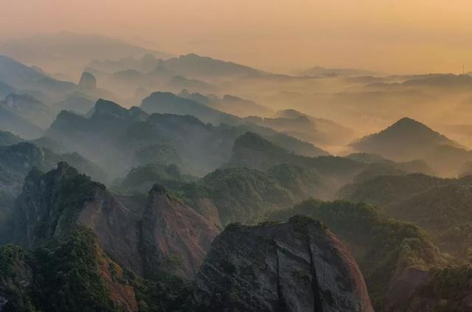

或者庭院深深，门庭寂寥；

▼ 永州柏家坪

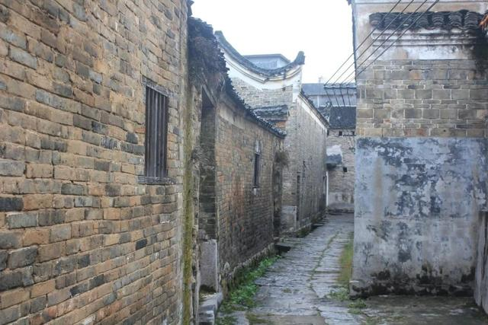

或者风割水蚀，

奇特山峰如插天利剑，

气势巍峨；

▼ 张家界，因为深处湘西大山深处，张家界直到1979年才因为吴冠中的画作，被世界熟知。但也因此，它保留了完整的石英砂岩地貌。

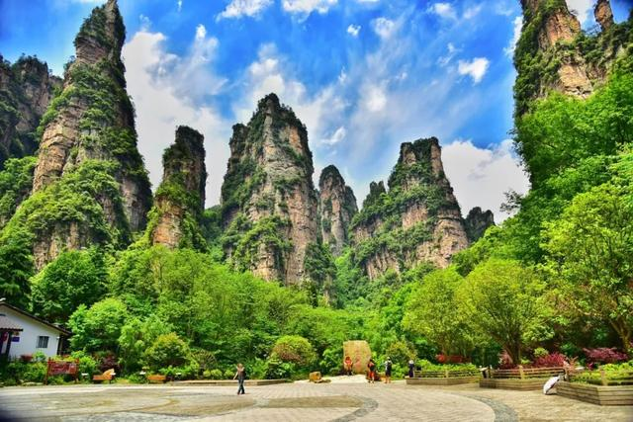

或者道路蜿蜒，

盘山公路犹如九曲十八弯

▼ 天门山九十九道弯

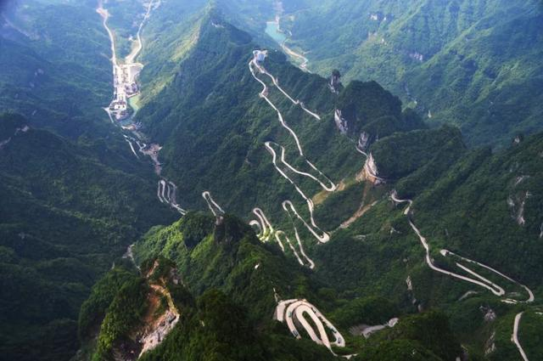

或者云雾缥缈，

游之如入原始世界。

▼ 资兴东江湖，湖南唯一拥有5A景区，国家生态区等6个称号的“六位一体”旅游区。原先的晨雾捕鱼景观颇具韵味，现已取消。

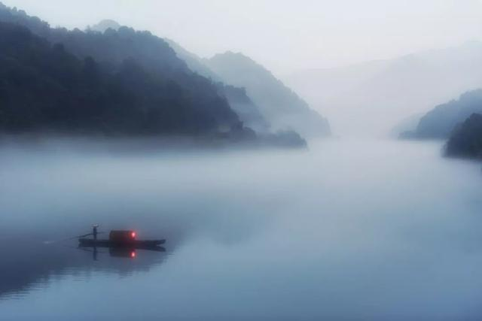

这些省界边缘地带，风光旖旎自然，

同时也创造了贫穷。

即使靠旅游收入，

**边缘地带与省会的差距，**

**也可能以十倍计算。**

▼ 2017长沙与张家界GDP总量对比，长沙为10535.51亿元，突破万元大关，而张家界仅为542.41亿元，差不多是长沙的零头。

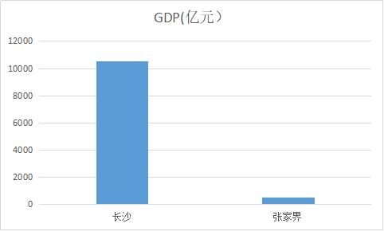

而矛盾在于，越是贫穷，

人才越是流失。

中心地带越来越富，

而边缘地带越来越穷

▼ 湘西州，尽管湘西州在大力开发旅游，但依旧没能摆脱贫困。湖南11个深度贫困县中，湘西州占了7个。

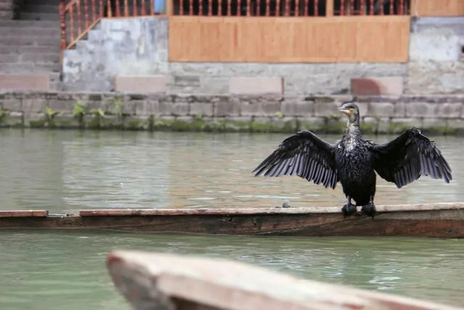

**目前，湖南的城市建设，**

**形成典范的有两种模式。**

第一种是**“长株潭”**模式。

长沙、株洲、湘潭地处湖南东部，

这里既无长三角之地理优势，

又无珠三角的经济优势，

于是湖南人便**自造一个“长株潭”经济带**。

长沙的高新科技、

株洲的交通运输、

湘潭的精细化工等三位一体，

共同打造一个**“中部引擎”**。

▼ 长沙三汊矶大桥

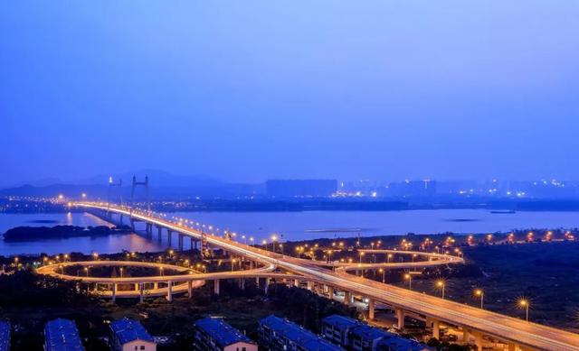

至于长株潭一体化的效果，

一直以来也饱受争议。

一方面，

省会**长沙**的GDP在2017年**突破了万亿大关**，

另一方面，

**株洲**却从2011年的**第3位掉到了2017年的第5位**，

**湘潭则直接从第2掉到了第7**。

湖南城市建设的第二种典范是“常德模式”。

常德地处湖南西北，严重脱离京广线，

直到1998年才开通第一条铁路。

可以说，**常德的铁路交通落后京广线80年**。

▼ 常德小河街夜景

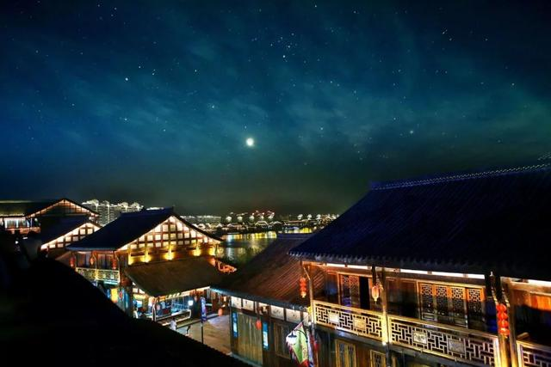

然而常德却在种种桎梏中异军突起，

一方面，它**大力发展新兴工业**，

铝材、钛材、二代光纤、

石墨烯全产业链等齐头并进，

又大刀阔**斧建设绿色城市**，

发展工业的同时，也不丢弃农业发展，

米业、烟草都闻名全国。

20年内，常德华丽转身，

**GDP攀升至湖南第三，**

**更是贡献了湖南1/4的工业利税。**

未来湖南如何发展，

是继续倾斜向核心城市，

还是均衡发展，

或者有计划的配置资源，

还有待人们的探索。

也许，**只有当资源、**

**人才、制度找到一个平衡点，**

**湖南才能成为真正意义上的“中部引擎”。**